BỘ MÔN HOÁ SINH VÀ SINH HỌC PHÂN TỬ

THÔNG BÁO CHƯƠNG TRÌNH HỌC BỔNG
''THE BMB-HUS SCHOLARSHIP''

I. Giới thiệu về Học bổng '' THE BMB-HUS SCHOLARSHIP''
Chương trình Học bổng với tên gọi ''THE BMB-HUS SCHOLARSHIP'' của Bộ môn Hoá sinh và Sinh học phân tử, Khoa Sinh học, Trường Đại học Khoa học Tự nhiên, Đại học Quốc gia Hà Nội được khởi xướng và tài trợ chính bởi GS.TS. Phan Tuấn Nghĩa với mong muốn góp phần khuyến khích việc học tập và nghiên cứu Hóa sinh học và Sinh học phân tử của các sinh viên (SV), cao học (CH) và nghiên cứu sinh (NCS) tại Bộ môn.
Giá trị Học bổng bao gồm: 03 suất cho SV, mỗi suất 3 triệu đồng và 01 suất cho CH hoặc NCS, mỗi suất 5 triệu đồng.
Thời gian trao Học bổng (kèm theo Certificate) vào tuần thứ 3 của tháng 11 hàng năm, tại Bộ môn Hoá sinh và Sinh học phân tử.
II. Quy trình xét Học bổng ''THE BMB-HUS SCHOLARSHIP'' năm 2022
Hồ sơ xét Học bổng được gửi tới địa chỉ email: BMB.FoB.Hus@gmail.com (tiêu đề email: Đăng ký xét Học bổng "THE BMB-HUS SCHOLARSHIP" năm 2022), đồng thời Cc cho Cán bộ hướng dẫn khoá luận tốt nghiệp/luận văn/luận án.
Hạn nộp Hồ sơ trước ngày 15/10/2022.
Quy trình xét Học bổng gồm 02 bước: (1) xét duyệt các hồ sơ hợp lệ; (2) Các SV, CH hoặc NCS được lựa chọn từ bước (1) sẽ được thông báo trực tiếp qua email hoặc điện thoại để tham gia phỏng vấn (dự kiến trước ngày 30/10/2022). Kết quả cấp Học bổng sẽ được thông báo trong khoảng thời gian 5-10/11/2022. Học bổng sẽ được trao vào tuần thứ ba tháng 11 năm 2022.
III. Hồ sơ xét Học bổng
Đối với SV
- Điều kiện đăng ký: SV chuyên ngành Hoá sinh học, có thành tích học tập tốt với điểm GPA của năm học 2021-2022 từ 3,0 trở lên và có sự say mê, yêu thích nghiên cứu khoa học.
- Hồ sơ đăng ký Học bổng bao gồm:
- Đơn xin Học bổng (theo mẫu đính kèm).
- Bảng điểm kết quả học tập.
- Bản tóm tắt về kết quả nghiên cứu (không quá 01 trang) có thông tin và chữ ký của người nộp đơn và xác nhận của cán bộ hướng dẫn. Trong đó, bản tóm tắt nêu được hướng nghiên cứu, mục tiêu, nội dung, phương pháp nghiên cứu và kết quả đã đạt được (cả khi chỉ mới là những kết quả bước đầu).
- Các minh chứng về thành tích học tập, báo cáo khoa học, hoặc công bố khoa học (nếu có).
Đối với CH và NCS
- Điều kiện đăng ký: là HVCH hoặc NCS của Bộ môn Hóa sinh và Sinh học phân tử, có thành tích học tập tốt, đã và đang tích cực tham gia nghiên cứu khoa học tại Bộ môn Hoá sinh và Sinh học phân tử hoặc Phòng thí nghiệm trọng điểm Công nghệ Enzym và Protein.
- Hồ sơ đăng ký Học bổng bao gồm:
- Đơn xin Học bổng (theo mẫu đính kèm).
- Lý lịch trích ngang của CH, NCS.
- Bản tóm tắt (không quá 03 trang) về kết quả học tập sau đại học, đề tài và kết quả nghiên cứu, trong đó nêu rõ tên hay hướng nghiên cứu, mục tiêu, nội dung, phương pháp nghiên cứu và kết quả đã đạt được (có thông tin và chữ ký của người nộp đơn và xác nhận của cán bộ hướng dẫn).
- Các minh chứng về báo cáo khoa học hoặc công bố khoa học (nếu có).

Các câu hỏi/thắc mắc liên quan đến Học bổng ''THE BMB-HUS SCHOLARSHIP'', liên hệ với TS. Nguyễn Thị Hồng Loan, địa chỉ email: loannguyen@hus.edu.vn.

Hà Nội, ngày 4 tháng 10 năm 2022
Trưởng Bộ môn Hoá sinh và Sinh học phân tử
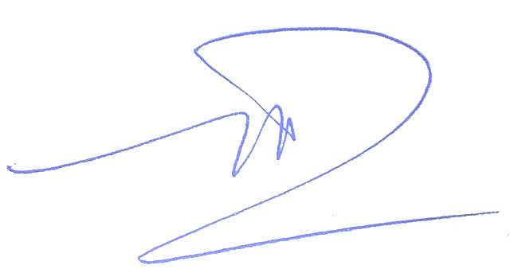
PGS. TS. Nguyễn Đình Thắng

